NIHONGOLIFE · ĐỒ ÁN CAPSTONE 2026
KỊCH BẢN TRAILER (BẢN 3)
Bản dựng khớp video NihongoLife_Trailer_v4.mp4 (Marketing/Video/Trailer) · thời lượng 01:07.7 · 1920×1080, 30 fps · kèm bản dọc 9:16 dài 33,3 giây

1. Thông tin chung
Hạng mục | Nội dung
Mục đích | Giới thiệu NihongoLife trong khoảng một phút: thị trấn Hibari, tám khu vực, hội thoại thật với NPC, tính năng đời sống – học tập và chơi cùng bạn bè.
Thời lượng | Bản 16:9: 01:07.7, 19 cảnh. Bản dọc 9:16: 33,3 giây (TikTok/Reels).
Nguồn hình | Footage mới quay từ bản build hiện tại bằng Unity batchmode (Raw-v4). Nhân vật đều là bộ Kids; đã loại cảnh ngất và khung đen.
Âm nhạc | “Ishikari Lore” — Kevin MacLeod (incompetech.com), CC BY 4.0; khoảng 82 BPM. Bắt buộc ghi credit trong mô tả video.
Lời dẫn | Không lồng tiếng; chữ trên màn hình Việt/Anh/Nhật (Montserrat, Noto Sans CJK JP).
Đối tượng | Hội đồng Capstone, người Việt học tiếng Nhật N5, người chơi thích game mô phỏng đời sống.

2. Ý tưởng và mạch kể chuyện
Trailer v4 kể lời mời “học tiếng Nhật bằng cách sống ở Nhật” theo bốn hồi. Mỗi cảnh chỉ mang một thông điệp, thể hiện bằng chữ ba thứ tiếng hoặc bằng chính giao diện trong game, để người xem hiểu được ngay cả khi tắt tiếng.
- Hồi 1 — Sống ở Nhật: cold open đi bộ trong phố, toàn cảnh thành phố, một câu hội thoại thật với NPC Hướng dẫn, thẻ tiêu đề.
- Hồi 2 — Tám khu vực: thị trấn Hibari, ga Hibari, tàu tới đảo Midori, đảo Midori, nhà hàng sushi, trường Hibari, phòng của bạn, Game Center; mỗi nơi có lower-third Việt/Anh/Nhật.
- Hồi 3 — Học qua hội thoại thật: nhân viên ga (có lựa chọn trả lời), thầy Morita, nhân viên sushi; sau đó montage mười tính năng.
- Hồi 4 — Chơi cùng bạn bè và end card: logo, câu định vị, nền tảng.
Nhịp dựng: cắt thẳng theo phách nhạc (0,73 giây); khu vực và montage giữ hai phách mỗi cảnh, hội thoại giữ đủ lâu để đọc được câu tiếng Nhật và bản dịch.

3. Shot list (timecode theo bản dựng 16:9)
# | Timecode | Khung hình | Cảnh | Góc máy / chuyển động | Nội dung & hiệu ứng | Chữ trên màn hình | Âm thanh
1 | 00:00.0–00:06.0  (6.0s) | 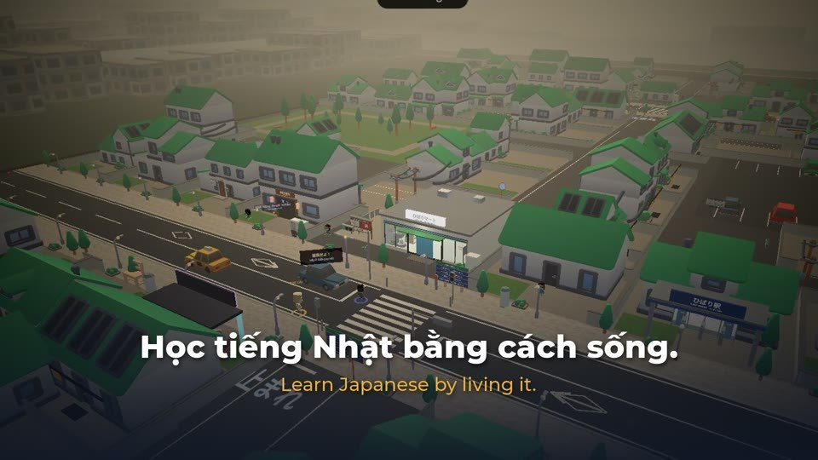 | Hồi 1 — Sống ở Nhật  Cold open | Theo sau nhân vật đi bộ, rồi toàn cảnh trên cao | Haruto đi qua phố Hibari; toàn cảnh thành phố | 日本で、暮らそう。/ Sống ở Nhật. → Học tiếng Nhật bằng cách sống. / Learn Japanese by living it. | Nhạc mở, nhẹ
2 | 00:06.0–00:09.0  (3.0s) | 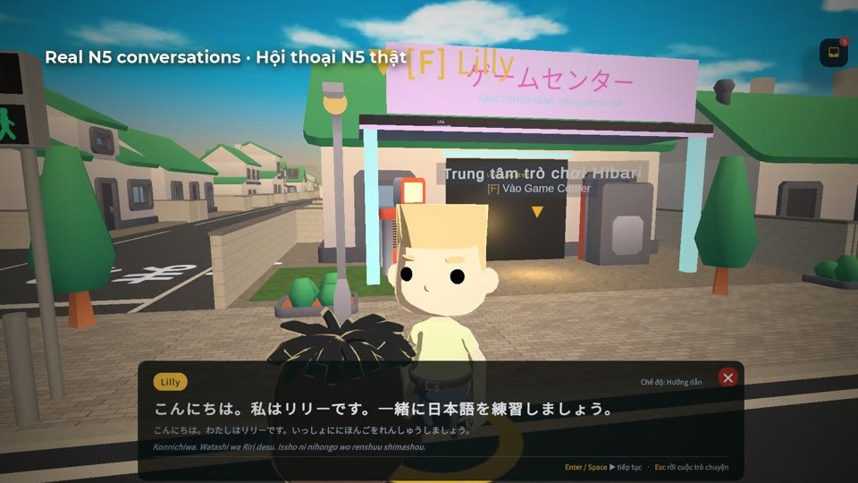 | Hội thoại NPC | Qua vai về phía NPC Hướng dẫn | Hộp hội thoại tiếng Nhật thật trong game | Tag: Hội thoại NPC thật | —
3 | 00:09.0–00:12.0  (3.0s) | 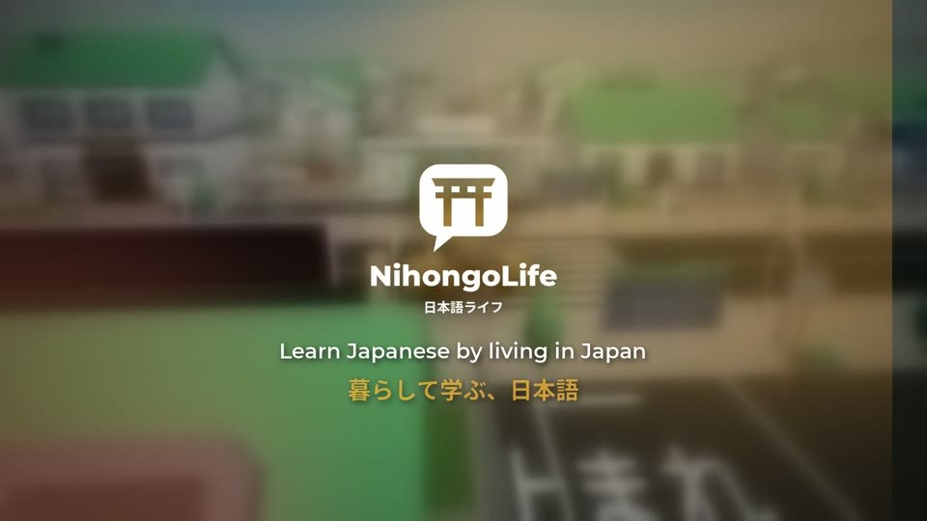 | Thẻ tiêu đề | Nền thành phố làm mờ, Ken Burns | Logo phát sáng vàng | NihongoLife · 日本語ライフ · Learn Japanese by living in Japan | Nhịp nhấn
4 | 00:12.0–00:14.3  (2.3s) | 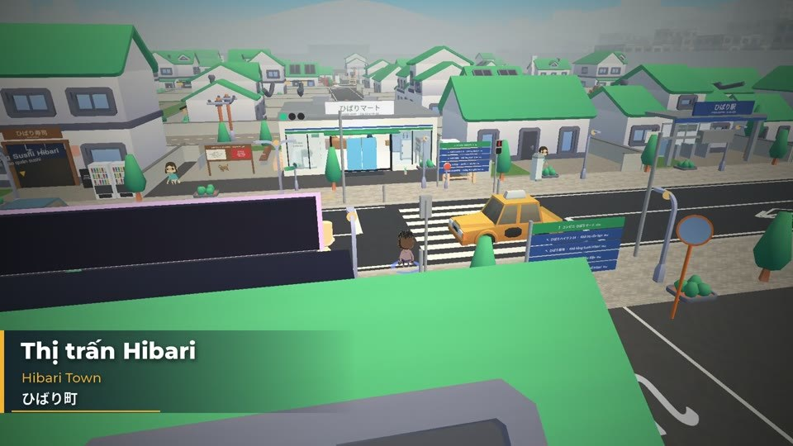 | Hồi 2 — Tám khu vực  Thị trấn Hibari | Trung cảnh phố | Đường phố, xe, biển hiệu tiếng Nhật | Thị trấn Hibari / Hibari Town / ひばり町 | Cắt theo nhịp
5 | 00:14.3–00:16.5  (2.2s) | 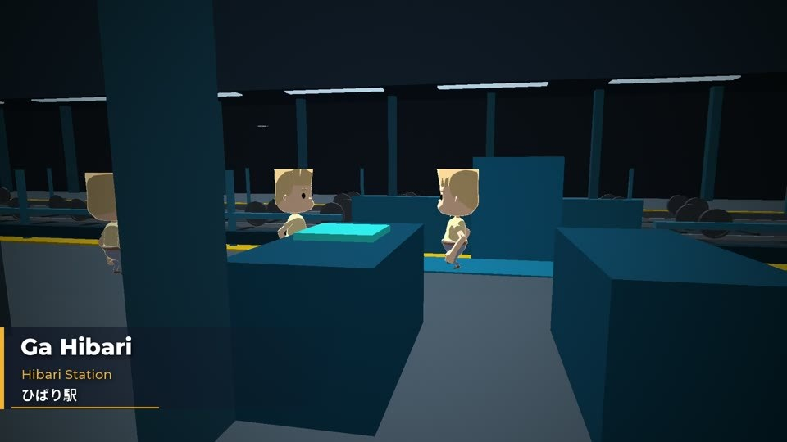 | Ga Hibari | Sân ga | Sân ga, cửa soát vé | Ga Hibari / Hibari Station / ひばり駅 | Cắt theo nhịp
6 | 00:16.5–00:18.7  (2.2s) | 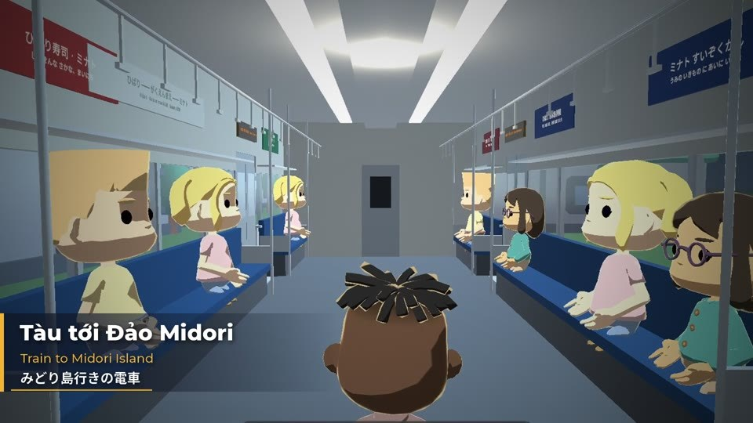 | Tàu tới đảo Midori | Trong toa tàu | Hành khách Kids ngồi trong toa | Tàu tới Đảo Midori | Cắt theo nhịp
7 | 00:18.7–00:21.0  (2.3s) | 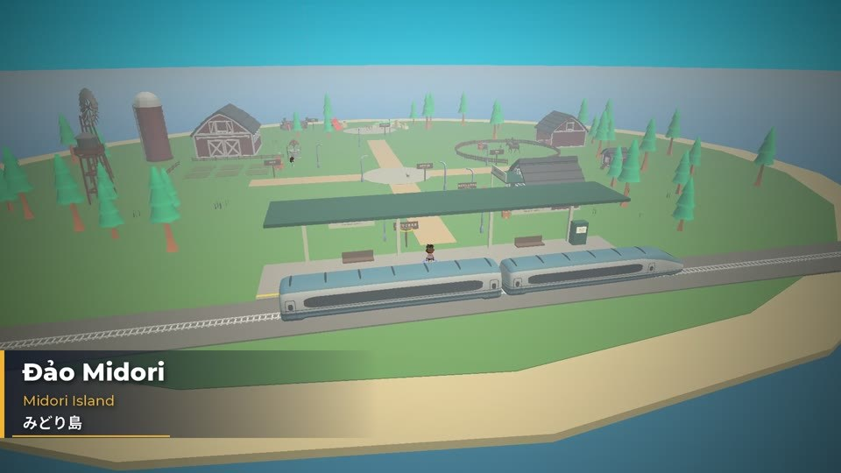 | Đảo Midori | Toàn cảnh đảo | Ruộng, chuồng, biển | Đảo Midori / Midori Island / みどり島 | Cắt theo nhịp
8 | 00:21.0–00:23.2  (2.2s) | 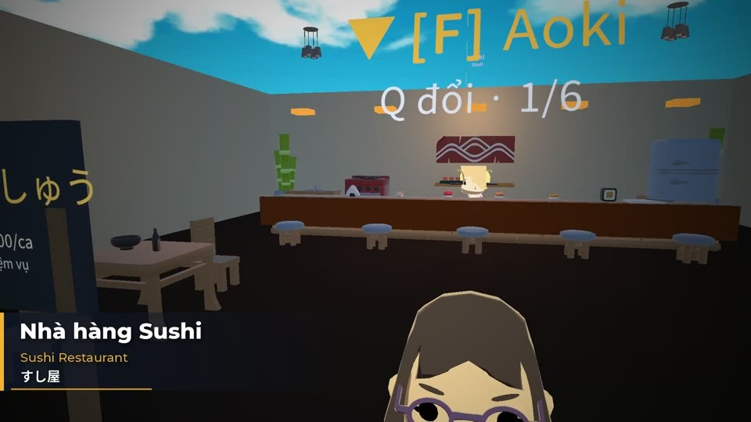 | Nhà hàng sushi | Trung cảnh trong quán | Quầy sushi, nhân viên | Nhà hàng Sushi / Sushi Restaurant / すし屋 | Cắt theo nhịp
9 | 00:23.2–00:25.4  (2.2s) | 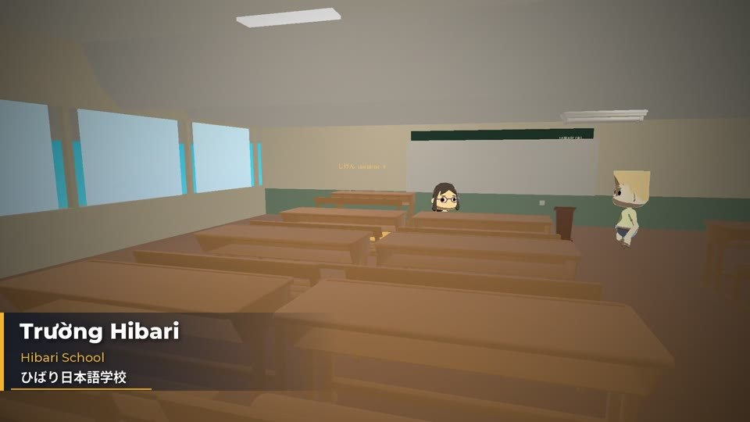 | Trường Hibari | Lớp học | Bàn học, bảng | Trường Hibari / Hibari School | Cắt theo nhịp
10 | 00:25.4–00:27.6  (2.2s) | 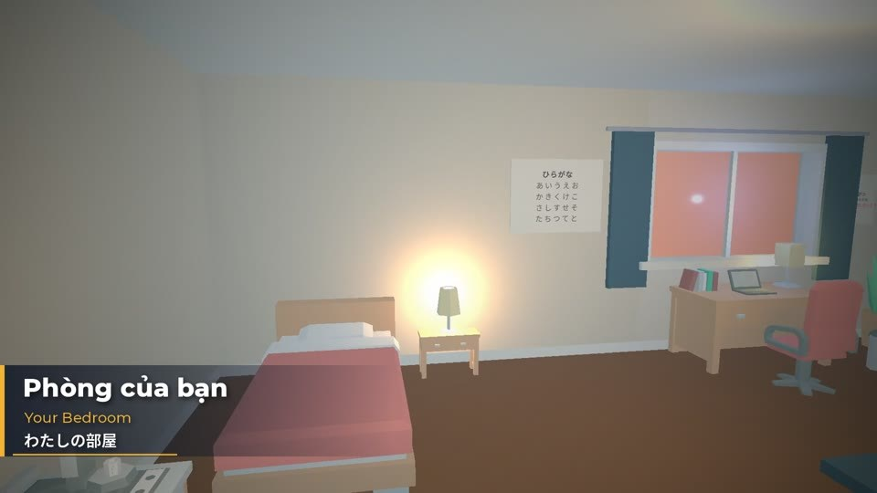 | Phòng của bạn | Trong phòng trọ | Giường, bàn học, đèn | Phòng của bạn / Your Room | Cắt theo nhịp
11 | 00:27.6–00:30.0  (2.4s) | 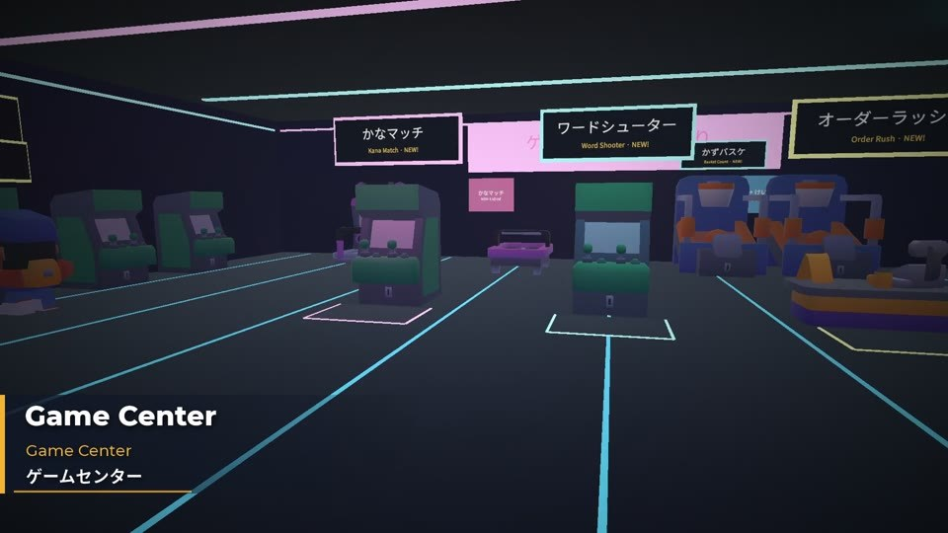 | Game Center | Sảnh Game Center | Các máy trò chơi với biển tên tiếng Nhật | Game Center / ゲームセンター | Cắt theo nhịp
12 | 00:30.0–00:32.0  (2.0s) | 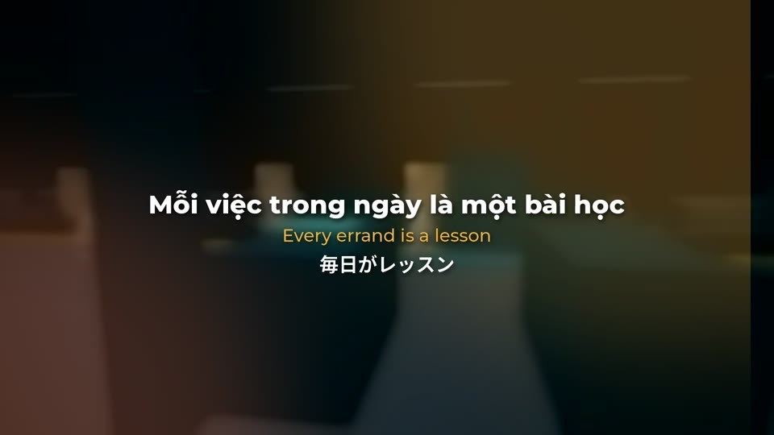 | Hồi 3 — Học qua hội thoại  Thẻ “Học” | Thẻ chữ trên nền làm mờ | Chuyển sang phần học | Học qua hội thoại thật | —
13 | 00:32.0–00:36.5  (4.5s) | 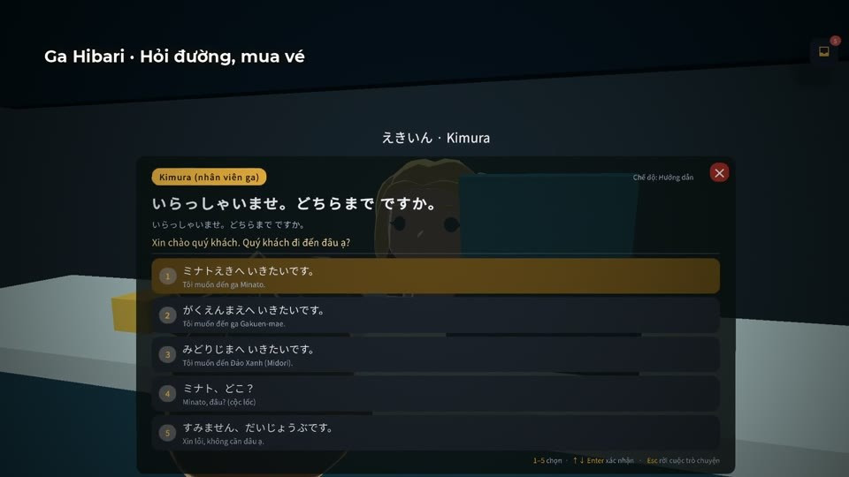 | Nhân viên ga | Hộp hội thoại toàn khung | Câu tiếng Nhật, bản dịch và các lựa chọn trả lời | Câu JP + bản dịch + lựa chọn (UI trong game) | —
14 | 00:36.5–00:40.0  (3.5s) | 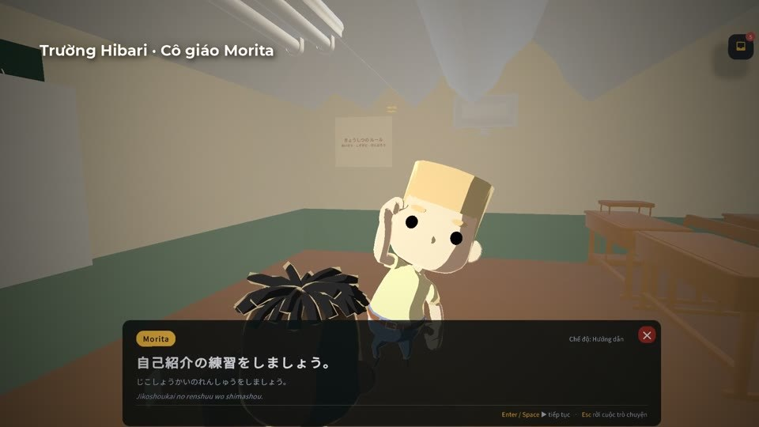 | Thầy Morita | Qua vai về phía giáo viên | Hội thoại trong lớp học | Câu JP + bản dịch (UI trong game) | —
15 | 00:40.0–00:43.0  (3.0s) | 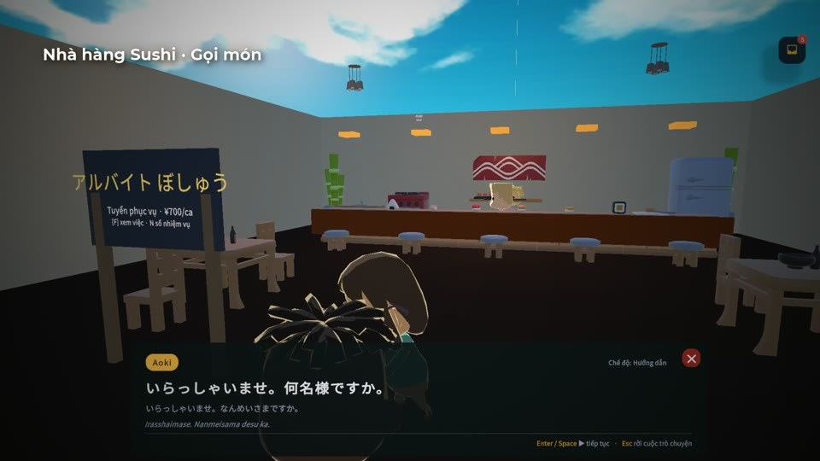 | Nhân viên sushi | Qua vai về phía quầy | Hội thoại gọi món | Câu JP + bản dịch (UI trong game) | —
16 | 00:43.0–00:50.5  (7.5s) | 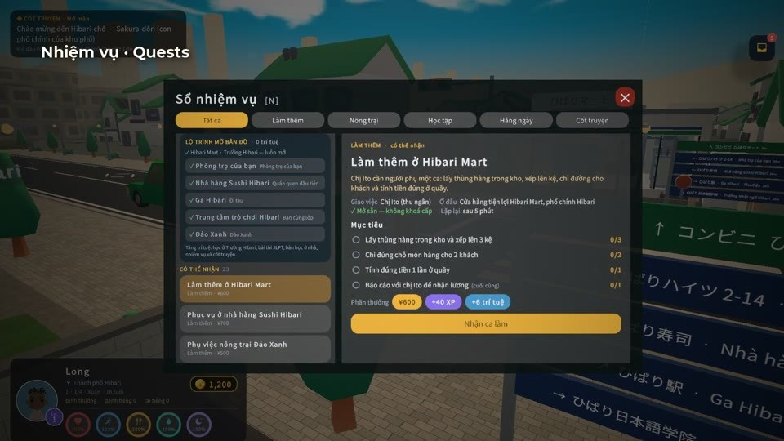 | Montage giao diện | Cắt nhanh, mỗi shot hai phách | Bản đồ, Sổ nhiệm vụ, Túi đồ, Cài đặt, Cửa hàng konbini | Tag tính năng ngắn | Crescendo
17 | 00:50.5–00:58.0  (7.5s) | 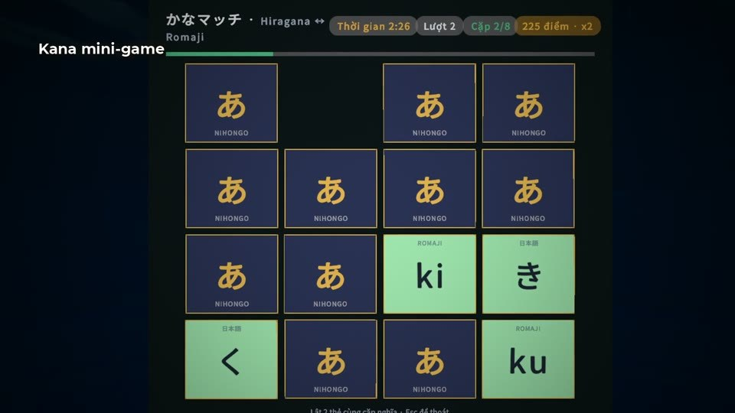 | Montage gameplay | Cắt nhanh, mỗi shot hai phách | Làm thêm, Học Kana (Game Center), Lớp học, Nông trại, Vật nuôi | Tag tính năng ngắn | Crescendo
18 | 00:58.0–01:01.0  (3.0s) | 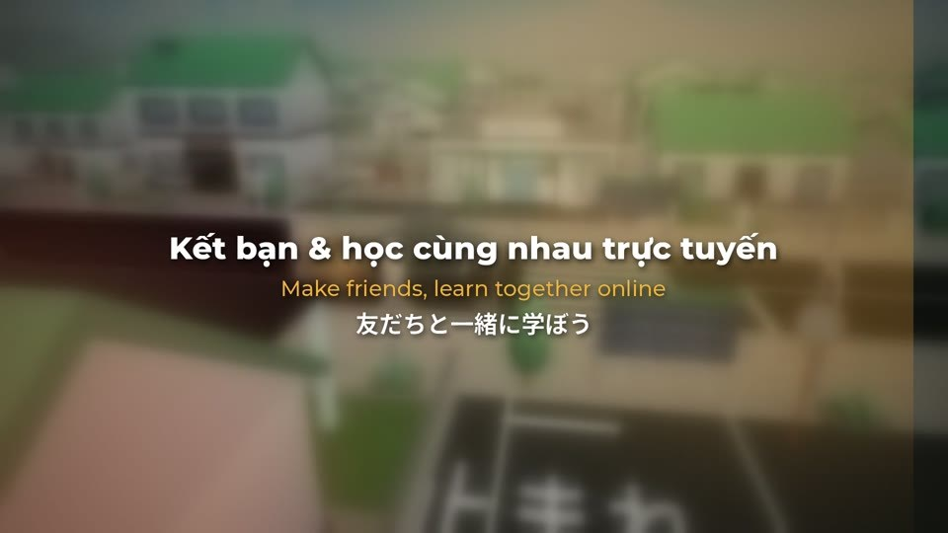 | Hồi 4 — Online & kết  Thẻ Online | Thẻ chữ trên nền làm mờ | Mời chơi cùng bạn bè | Chơi cùng bạn bè | —
19 | 01:01.0–01:07.7  (6.7s) | 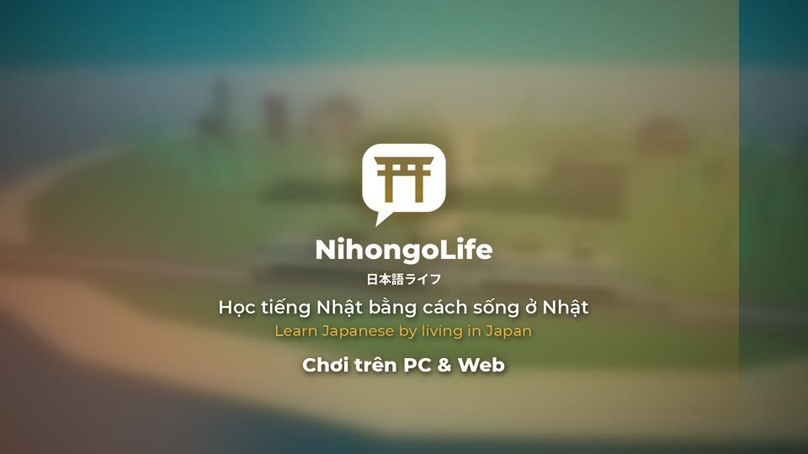 | End card | Tĩnh, logo | Logo NihongoLife, câu định vị | Chơi trên PC & Web | Kết nhạc

4. Hiệu ứng hình và chữ
- Chữ trên màn hình: tiếng Việt, tiếng Anh và tiếng Nhật; lower-third ba thứ tiếng cho tám khu vực; font Montserrat và Noto Sans CJK JP.
- Giao diện thật: mọi cửa sổ (hội thoại, bản đồ, sổ nhiệm vụ, túi đồ, cài đặt, cửa hàng) là UI đang chạy trong game, không ghép ảnh.
- Thẻ tiêu đề và end card: nền thành phố làm mờ, Ken Burns nhẹ, logo phát sáng vàng.
- Bản dọc 9:16: hộp thoại được phóng to để đọc được trên điện thoại; tagline xuống dòng cho khung hẹp.
- Không có cảnh tua nhanh thời gian trong bản v4.

5. Thiết kế âm thanh
Đoạn | Âm nhạc | Lời / hiệu ứng
Mở đầu | “Ishikari Lore” vào nhẹ (cắt từ giây 2,25) | Không lời; chữ “日本で、暮らそう。” trên cold open
Thân trailer | Cắt cảnh theo nhịp 0,73 giây; crescendo ở phần montage | Không lời dẫn; chữ và UI tiếng Nhật trong game
Kết | Kết nhạc trên end card | Câu định vị và “Chơi trên PC & Web”

6. Quy trình dựng (tái lập được)
- Ghi hình: các test Play Mode quay footage ở chế độ batchmode, xuất clip khu vực, hội thoại và giao diện vào Marketing/Video/Raw-v4 (clips, frames, timeline.tsv; log và kết quả test đi kèm).
- Dựng: Marketing/Video/Trailer/build.py ghép clip theo nhịp nhạc, thêm chữ, xuất bản 16:9 và bản dọc 9:16.
- Kiểm tra: contact sheet (contact_sheet_v4b_main.jpg, contact_sheet_v4b_vertical.jpg) và xem lại toàn bộ video trước khi đăng.
- Lưu trữ: tệp mp4 nằm trên máy quay, không đưa vào git.

7. Ghi chú trung thực
- Mọi cảnh lấy từ bản build hiện tại; nhân vật đều là bộ Kids, không còn nhân vật người lớn của bản cũ.
- Không lồng tiếng; nhạc dùng giấy phép CC BY 4.0 nên phải ghi credit “Ishikari Lore” Kevin MacLeod (incompetech.com) trong mô tả video.
- End card ghi “Chơi trên PC & Web”: đường dẫn bản web chưa công bố; voice và chat realtime hiện chỉ khẳng định trên bản máy tính.
- Trailer v2 (NihongoLife_Trailer_v3.mp4 trong Bao_Cao) dùng nhân vật cũ, chỉ giữ để tham chiếu, không đăng.

